Crecimiento del PIB en México 1961-2015

Rodrigo Mondragón Dillanes

6/3/2017

En la Grafica 1 se muestran las variaciones porcentuales del Producto Interno Bruto (PIB) desde 1961 hasta el 2015, los datos fueron obtenidos de la base de datos del Banco Mundial que pueden ser consultados en el siguiente link: <http://datos.bancomundial.org/indicador/NY.GDP.MKTP.KD.ZG>

Ademas, podemos notar en la Grafica 1 que la serie de tiempo no presenta una tendencia notoria pero en los años 1983,1995 y 2009 se pueden considerar como ciclos.

PIB <- read.csv("/Users/rodrigomondragondillanes/Documents/Series de tiempo/PIB_porcentaje.csv")  
PIB <- ts(PIB,frequency = 1,start = 1961)  
plot(PIB,main="Crecimiento del PIB (% anual)  
1961-2015",xlab="Anio",ylab="Porcentaje",sub="Grafica 1",cex.sub=.5,xaxt="n")  
axis(1,at=seq(1961,2015,by=4),las=2)

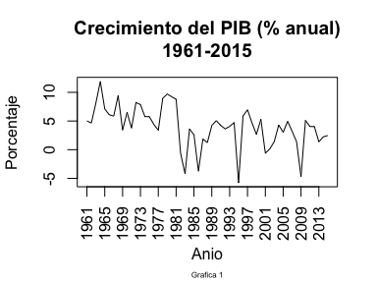

En este trabajo se considerará como periodo de estudio los años de 1970 a 1989, por lo que se analizará de manera mas profunda dicho periodo.

### PIB 1970-1989

a <- window(PIB,start=1970,end=1989)  
plot(a,ylab="Porcentaje",xlab="Anio",main="Crecimiento del PIB (% anual)  
1970-1989",xaxt="n",sub="Grafico 2",cex.sub=.5 )  
axis(1,seq(1970,1989,by=2),las=2)  
segments(1983,-4,1983,10,col = "red",lty=3)  
segments(1986,-4,1986,10,col = "blue",lty=3)  
segments(1977,3.3906397,1977,10,col="purple",lty=3)

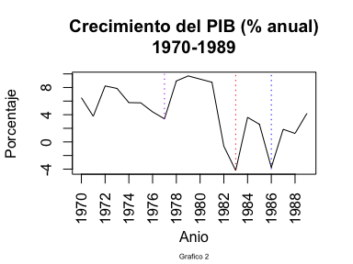

En el Grafico 2 se muestra el el comportamiento del crecimiento del PIB a lo largo del periodo de estudio. El primer punto importante, marcado en la linea punteada color morado, es en el año de 1977. Uno de los principales factores que llevaron a esta caída fue el desplome del precio del petróleo en 1973, lo que llevó a un aumento del déficit público y de cuenta corriente, la deuda pública y la inflación. Por lo que en 1976 y 1977 la situación se volvió insostenible provocando fuga de capitales.

En 1982,linea punteada color rojo, fue la llamada "crisis de la deuda", debido a que la deuda externa contraída por el Estado Mexicano incremento significativamente. Datos del Banco de México estimas que en dicho año la dedua ascendía a un billón seiscientos sesenta mil cien millones de pesos, de los cuales, 10,879 millones de dólares fueron pagados por concepto de intereses. En agosto de 1982 el gobierno mexicano declaró que el país no estaba en condiciones de continuar los pagos, y decretó una moratoria de seis meses

Y por último, la linea punteada color azul representa la crisis de 1986, que fue provocada porque el gobierno debido a la necesidad de cumplir con las obligaciones de pago de la deuda, instrumentó reformas de liberalización y ajuste econónico a mediados de la década de los 80's. El desplome de los precios del petróleo en 1986, fue otro factor que agravó la situación económica del país, dada la alta dependencia de los ingresos de México de la explotación del petróleo. Pese a las reformas de ajuste económico, el déficit público siguió creciendo debido a los excesivos compromisos financieros del gobierno y la insuficiencia de los ingresos para cubrirlos. Con el fin de pagar los intereses y amortizar la deuda, el gobierno dispuso de los ingresos netos de Pemex, destinó ingresos fiscales ordinarios para programas de rescates de empresas privadas mexicanas endeudadas

#### Fuentes

<http://archivo.estepais.com/inicio/historicos/214/5_mancera-email.pdf>

<https://coyunturapoliticamx.wordpress.com/2012/04/26/la-crisis-financiera-de-mexico-durante-los-80s-la-detonante-deuda-actual/>

<http://www.cadtm.org/La-crisis-de-la-deuda-mexicana-y>